ITU-R S.1522-1建议书
假设参考数字通路中同步丢失恢复时间
对可用度的影响
(ITU-R 73/4号研究课题)
(2001-2005)
范围
在确定业务的性能要求时，业务还原时间是一个必须要考虑的重要因素。本建议书给出了当考虑同步丢失、典型的恢复时间和同步丢失门限时的典型C/(N + I )电平。

国际电联无线电通信全会，
考虑到
a) 一条假设参考数字通路(HRDP)的不可用度是由设备和链路可用度的综合影响所决定的；
b） 在某些情形中，设备不可用度不是由于设备故障引起的；
c） ITU-R S.521建议书规定了HRDP能够包含诸如解调/调制、纠错、缓存和处理等功能，这些功能在客户终端或地球站设备中可能被实现；
d） HRDP可能支持这样的应用，例如包含顺序分层编码机制的MPEG-2，该分层编码机制除了其他功能之外可能还包括这些功能：地址安全、数据压缩和纠错；
e） HRDP可能也包含采用其他调制和编码技术的数字应用，如正交相位键控（QPSK）、八相键控（8-PSK）、正交幅度调制（QAM）、1/2和3/4率前向纠错编码（FEC）、里德—所罗门（RS）、卷积码等；
f） 此类应用在丢失信号后可能会在信号还原后花相当长的时间来恢复；
g） ITU-R S.579建议书指出，当接收的数字信号定时对准（或同步）丢失了10个连续秒或更长时间，一条链路就被认为是不可用的。那10 s被认为是不可用时间，该期间将继续直到定时对准（或同步）恢复了10个连续秒为止；
h） ITU-R S.579建议书定义了一条HRDP（它可能包括上面考虑到c）中的各元素）的可用度和不可用度；
j） 卫星HRDP中的同步也可能影响假设参考连接（HRX）中较高协议层的同步丢失和恢复时间；
k） 当差错块出现在视频图像中时，会发生MPEG-2接收机的冻结帧恶化，并且可被视为不可用，
建议
1 当对具有复杂的同步机制的数字译码器确定可用度要求时，应该考虑到恢复时间，该同步机制易受由于传播或干扰（见附件2）引起的短期信号恶化的影响；
2 建议1中设定的灵敏的数字译码器应该使用在这样的链路中，即它们已经被设计成确保统计的干扰源不会引起额外的、会导致同步丢失的等效链路噪声温度增加；
3 对于数据速率等于或小于34 Mbit/s的系统，当考虑典型的、采用各种调制和编码技术的数字解调器/解码器的同步丢失时，应该使用表1中给出的C/(N + I )电平；

表 1
当考虑同步丢失时，典型的C /(N + I )电平*
调制和编码 | C/(N + I )  (dB)
QPSK 1/2率 | 3.5
QPSK 3/4率 | 5.3
QPSK 7/8率 | 6.0
8-PSK | 8.1
16-QAM | 11.0
* 考虑到附件4中的测量数据。

4 在最低性能指标低于建议3中指出的值的情形中，同步丢失的门限假设比恶化的性能指标低1 dB；
5 对于数字解调器/译码器，当在一条采用此类数字解调器/译码器的HRDP中确定由于同步丢失引起的不可用度时，应该使用表2中给出的恢复时间；
6 对于使用MPEG-2接收机的应用，在比表1中所给出的同步电平高0.3 dB（对于QPSK 1/2-RS率编码）和0.6 dB（对于QPSK 3/4-RS和7/8-RS率编码）（见附件1）的门限电平上，在视频图像中会出现差错块。
注1 — 干扰信号出现的持续时间和频率对于确定容许的最大干扰电平是有贡献的。观察到多个短的干扰事件会导致不可用周期，其持续时间要比非常少的长事件所引起的那些周期要长（见附件3）。短持续时间(< 1 s)干扰事件的这个影响和结果是有待进一步研究的课题。
注2 — 卫星HRDP中同步丢失对HRX中较高层协议层次的影响是一个有待进一步研究的课题。
注3 — 表2是从最近可得到的、附件4中给出的有限数据集中导出的并且是临时性的，有待进一步研究。
表 2
（见注 3）
测量到的恢复时间的最大值
调制和编码 | 载波比特速率 | 恢复时间  (s)
QPSK 1/2率 FEC | 64 kbit/s | 40
QPSK 1/2率 FEC | 2 Mbit/s | 4.5
QPSK 3/4率 FEC | 64 kbit/s | 19.8
QPSK 3/4率 FEC | 2 Mbit/s | 6
QPSK 3/4率 FEC | 8 Mbit/s | 9.3
QPSK 3/4率 FEC | 34 Mbit/s | 2.3
8-PSK级联有(201,219)  RS编码的2/3率 FEC | 2 Mbit/s | 3.1
8-PSK级联有(201,219)  RS编码的2/3率 FEC | 8 Mbit/s | 9.1
8-PSK级联有(201,219)  RS编码的2/3率 FEC | 34 Mbit/s | 4.0

附 件 1
当实现用于提供其可用度对于同步丢失后的恢复时间很敏感的业务时
对HRDP的有关考虑
1 引言和目的
根据所进行的测量或地球站接收机生产厂家所提供的信息，检查了几个不同种类的接收机的同步情况。这个调查的目的是确定会引起接收机丢失同步所需要的干扰持续时间和功率电平。对于所调查的每台接收机，确定了引起同步丢失所必需的恶化电平和时间长度。另外，确定了每台接收机重新获得同步所需的时间。然后，量化结果以便确定能够适用于所有对地静止卫星轨道（GSO）卫星固定业务（FSS）地球站接收机的同步丢失的门限。
2 数字视频和音频接收机
一台典型的MPEG-2数字视频和音频接收机与其性能和测试结果讨论一起在附件2中描述。测试结果指出，如果噪声在1到2 s的期间增加2.2 dB，上面测试并实现的一种使用级联了1/2 RS或7/8 RS卷积编码的QPSK并工作在1×10⁻¹⁰误码率（BER）上的卫星信道类型将丢失其同步。假设在同步丢失后还原了标称的C/(N+I )电平，设备将要求额外的4至8 s来回到正常的操作。
注意到，在高于同步丢失电平的门限电平上会在接收图像中出现差错块。当在视频图像中看到差错块时，MPEG-2视频被认为是不可用的。对于QPSK 1/2率编码的MPEG-2信号，差错块发生在比同步丢失门限高0.3 dB的门限C/N上。对于QPSK 7/8率编码的MPEG-2信号，差错块发生在比同步丢失门限高0.6 dB的门限C/N上。
3 数据接收机
工作在不同数据速率上的数字接收机的性能结果显示，同步丢失的余量在与第2.1节中讨论的相同的数量级上。当E_{b} /N₀跌落到低于门限并且保持低于门限1到2 s的时间，它就对频率和数据同步同时失去锁定。重新捕获的持续时间取决于所使用的特殊算法及为重新获得同步而必须扫描的带宽。一般而言，这是所使用的数据速率、调制方法（二相PSK（BPSK）、QPSK等）、编码/译码方法及编码率的函数。重新获得频率和数据同步的总时间随高达Mbit/s范围的中等和高比特率而变，阐明恢复时间范围的测试结果在表8中给出。
4 分组业务
即使一个系统异常状态只持续很短的时间，分组数据业务也可能会遭受到长得多的时间的影响。
当一种业务有10 s或更长时间不可用后，ITU-T就认为一个系统是不可用的。分组业务的路由信息是每30 s更新一次，最多两个此类更新周期可能会受到一个短的异常状态及其后果的影响。这样，可以断定，尽管接收机只丢失了1到15 s时间的同步，包括业务还原时间在内的总影响可能会在长得多的时期内使得业务不可用。
5 星上处理卫星网络
随着星上处理卫星的出现，当评估来自非GSO和其他干扰源对GSO FSS系统干扰的影响时，也必须考虑到此类网络上行链路上同步的丢失。进一步的分析是必需的，以确定在采用星上处理的卫星接收机上引起同步丢失所必需的干扰的持续时间和电平。
6 概要和结论
已经完成了对于几种类型的、正工作在或计划工作在30/20 GHz和14/11 GHz频带内的接收机—解调器的性能和干扰敏感性的测试结果。有关技术发展水平中其他的设置和改进的额外信息是所要求的。
对用于数字视频、数字音频及数据业务和话音应用的典型接收机所进行的测试显示，短期内超过表1中C/N门限的噪声或干扰电平会导致接收机丢失同步。测试证明，当信号重新回到标称的C/(N + I )电平时，在同步丢失后，如表2中所示，接收机的恢复时间是一个关于调制、编码和比特速率的函数。需要对干扰源发生的持续时间和频率做进一步研究，以便完全量化它们对具有嵌入式同步实现的业务的影响。
对于所测试的系统，很明显，业务还原时间是一个在确定业务的性能要求时必须要被考虑的重要因素。几个因素会影响到业务还原所需要的总时间，包括：解调器和比特同步、帧同步、纠错译码、安全同步、用于话音电路的连接还原及用于数据电路的传输协议的重新初始化。

附 件 2
在一个MPEG-2数字视频和音频接收机中短期干扰引起的同步丢失
1 引言
在此附件中，检查了一台广泛用于卫星新闻采集（SNG）和由广电公司用于视频分发的数字视频接收机的同步表现。类似的复杂接收机也用于直播到户和卫星广播业务（BSS）应用、数据分发、文件传输、数据广播等。之所以选择这类接收机来测试和评估是由于视频数据是被深度编码和压缩的，同步丢失会引起长时间的中断。为不同业务类型所设计的其他接收机将会类似地工作，但具有不同的中断时间。
2 目标和方法
此调查研究的目标是确定会引起接收机丢失同步所要求的干扰持续时间和功率电平，也是为了表现接收机中断时间的特征。对于这些测量，干扰模拟为高斯噪声。这与公认的、处理来自数字源的干扰的测试程序一致。测量是通过抬高噪声电平以模拟干扰源来获得的。为了确保被测的系统是在正常地工作，设计了初步的测试以表现接收机BER性能的特征，并与制造商的技术规范进行比较。进行了其他测试以确定平均同步丢失时间和重新捕获时间。也进行了测试以确定噪声突发对接收机性能的影响。
3 接收机描述
被测的数字视频接收机在一条每载波单路信道中集成了MPEG-2数字视频和PMEG-2数字音频解码器。该配置允许从卫星网络传输中直接接收数字化的视频、音频和数据。对于此实现，接收信号被设置为已调的QPSK，这样接收机就能处理从2.5 Mbit/s到15 Mbit/s的数据速率。
图1是一个给出了接收机处理电路的方框图。接收到的信号被解调、匹配滤波，然后量化检测到的码元。量化后的码元被卷积（维特比）译码。系统可设置为1/2、2/3、3/4、5/6和 7/8率的编码。然后，码元进入RS译码器及去交织器，后者用于保护RS译码器免受维特比译码器产生的突发差错的影响。RS译码器输出MPEG-2帧。这些帧被解码、去复用，然后，MPEG-2信号就被变换为模拟的电视格式。
图 1
数字视频接收机方框图
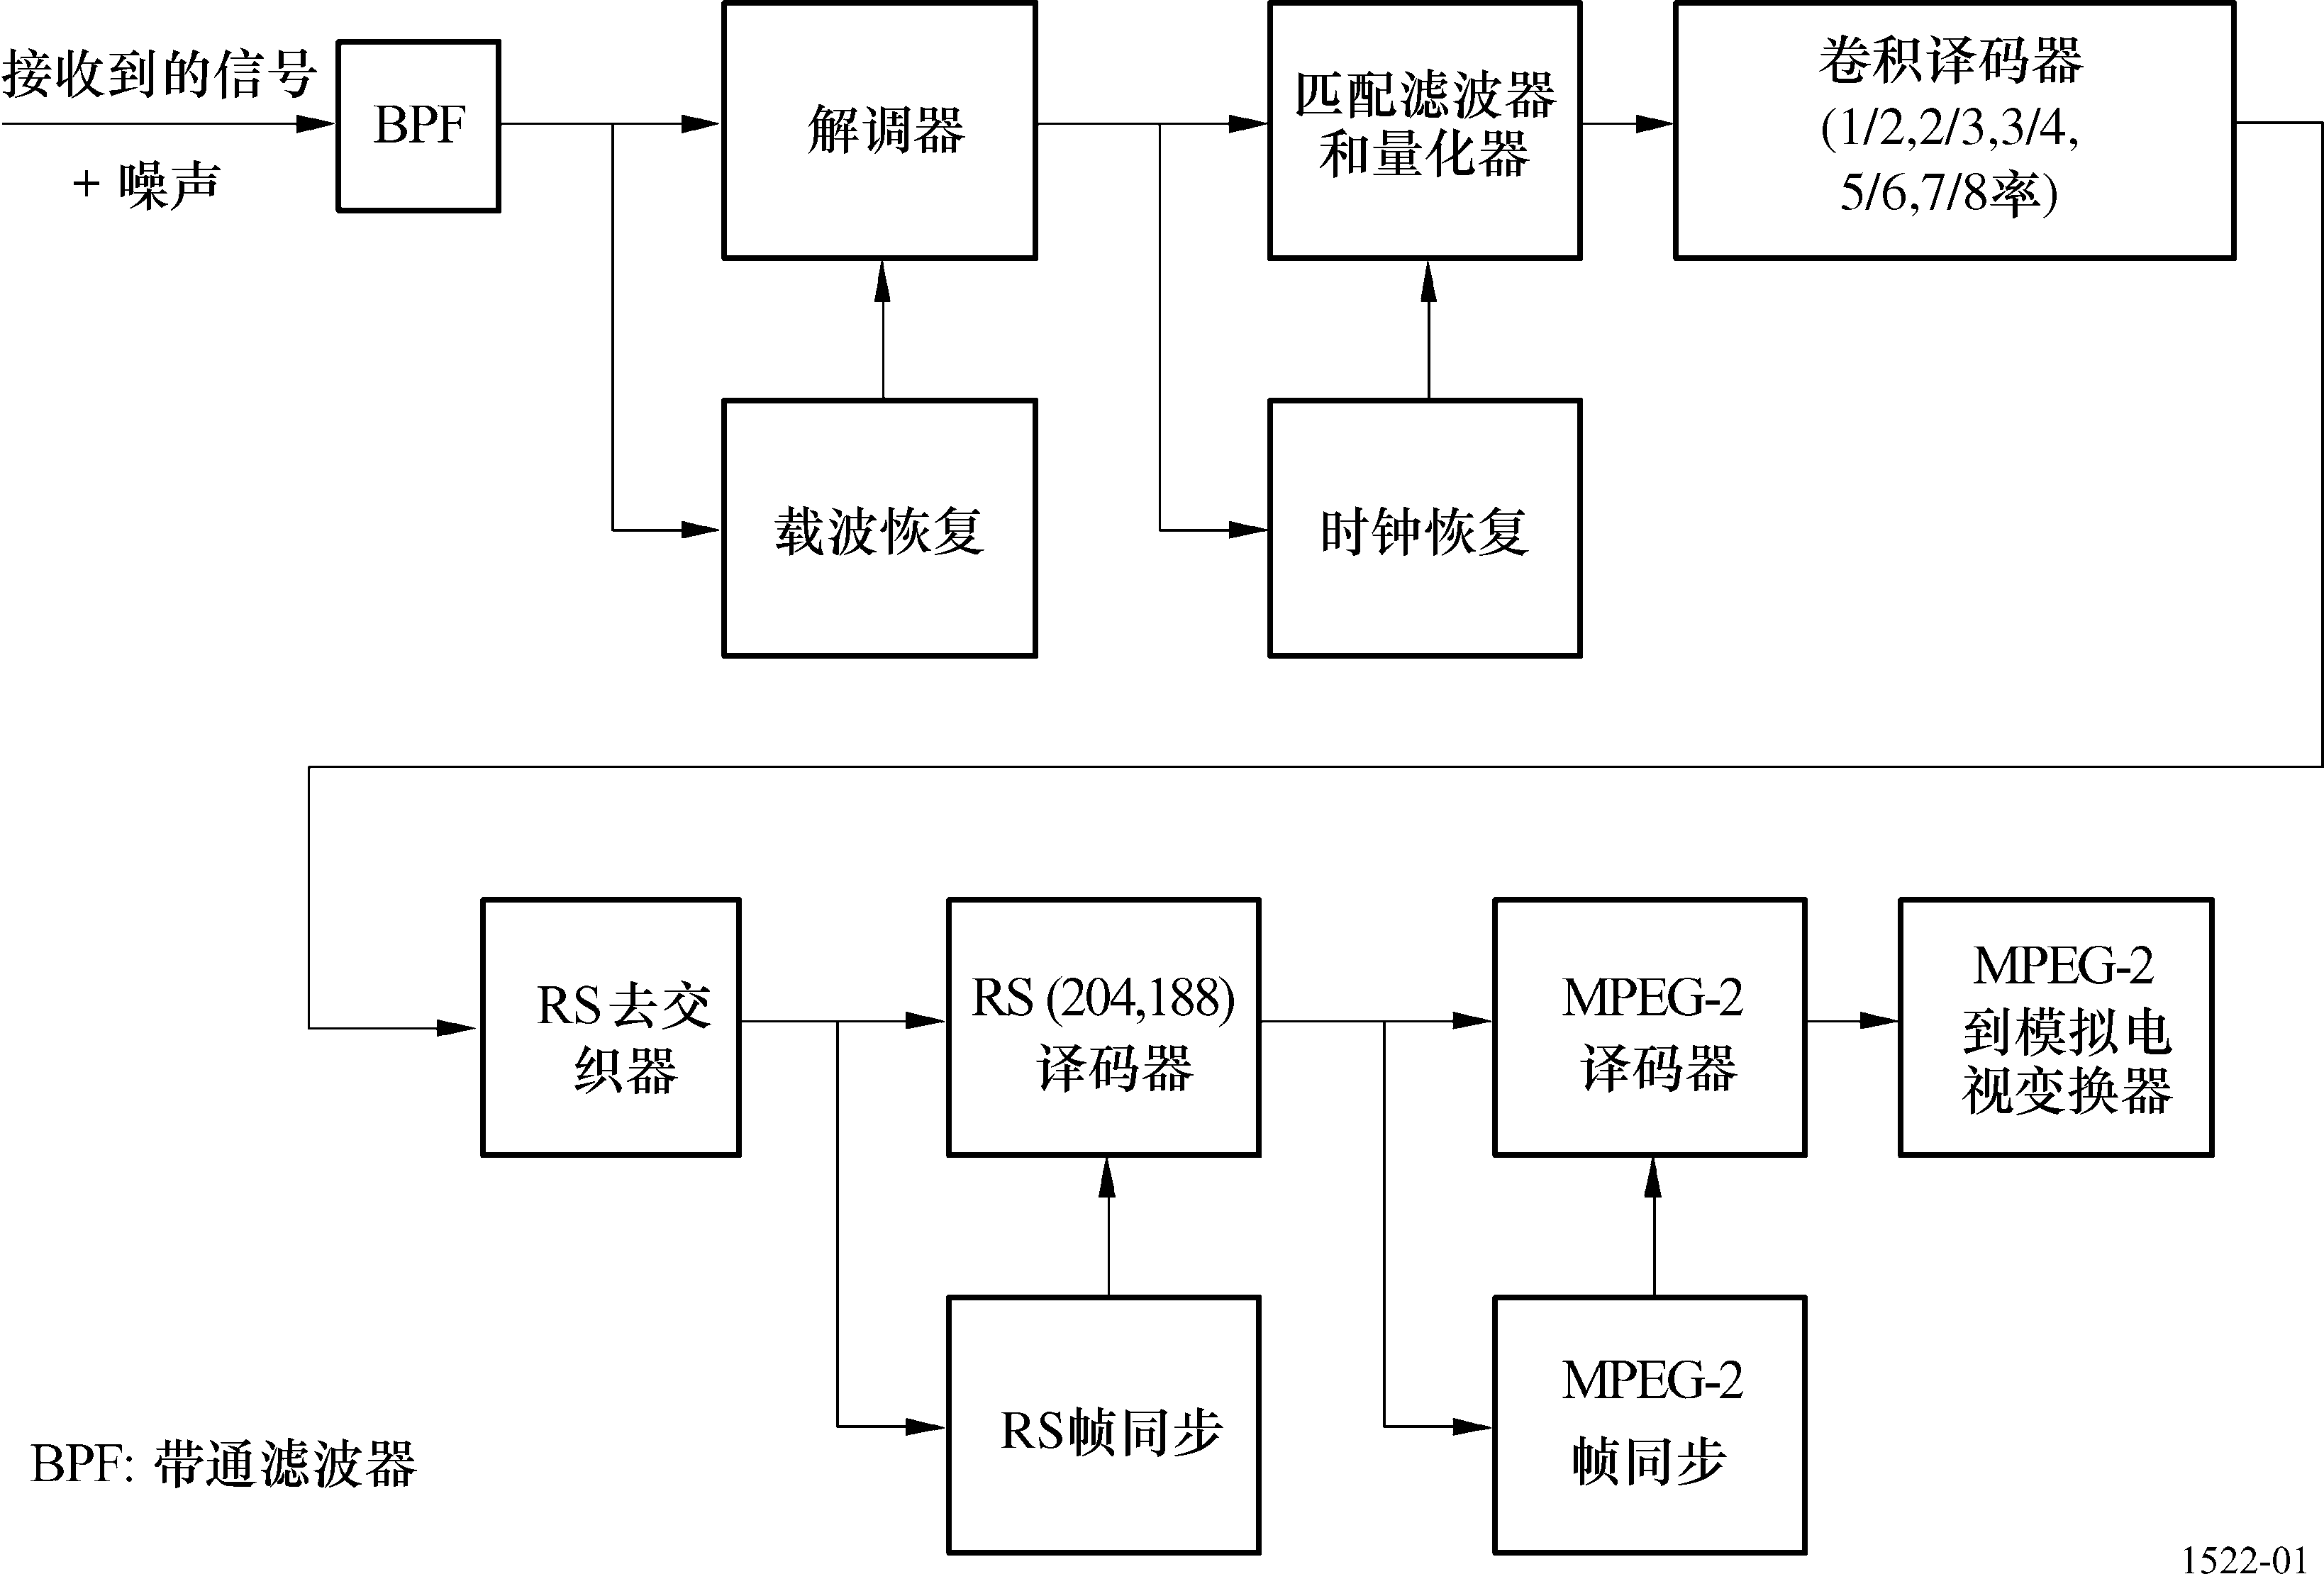

如图1中所看到的，接收机有很多层次的同步，从最初的载波恢复到变换为模拟电视之前的MPEG-2帧同步。一般而言，较高层的同步功能要比较低层的功能更易于受同步丢失的影响。因此，在载波同步之前，帧和码同步是不存在的。同步丢失和重新捕获主要是软件功能。因此，接收机的表现能够取决于特定的软件实现。
图2示出了RS译码器对于几种不同的卷积编码码率的典型性能曲线。晴天性能门限通常设置为BER = 1×10⁻¹⁰。对于1/2率的编码，该门限对于设置为E_{b} /N₀ = 4.7 dB，而对于7/8率的编码，它设置为E_{b} /N₀ = 7.5 dB。
图 2
RS/维特比译码后的BER
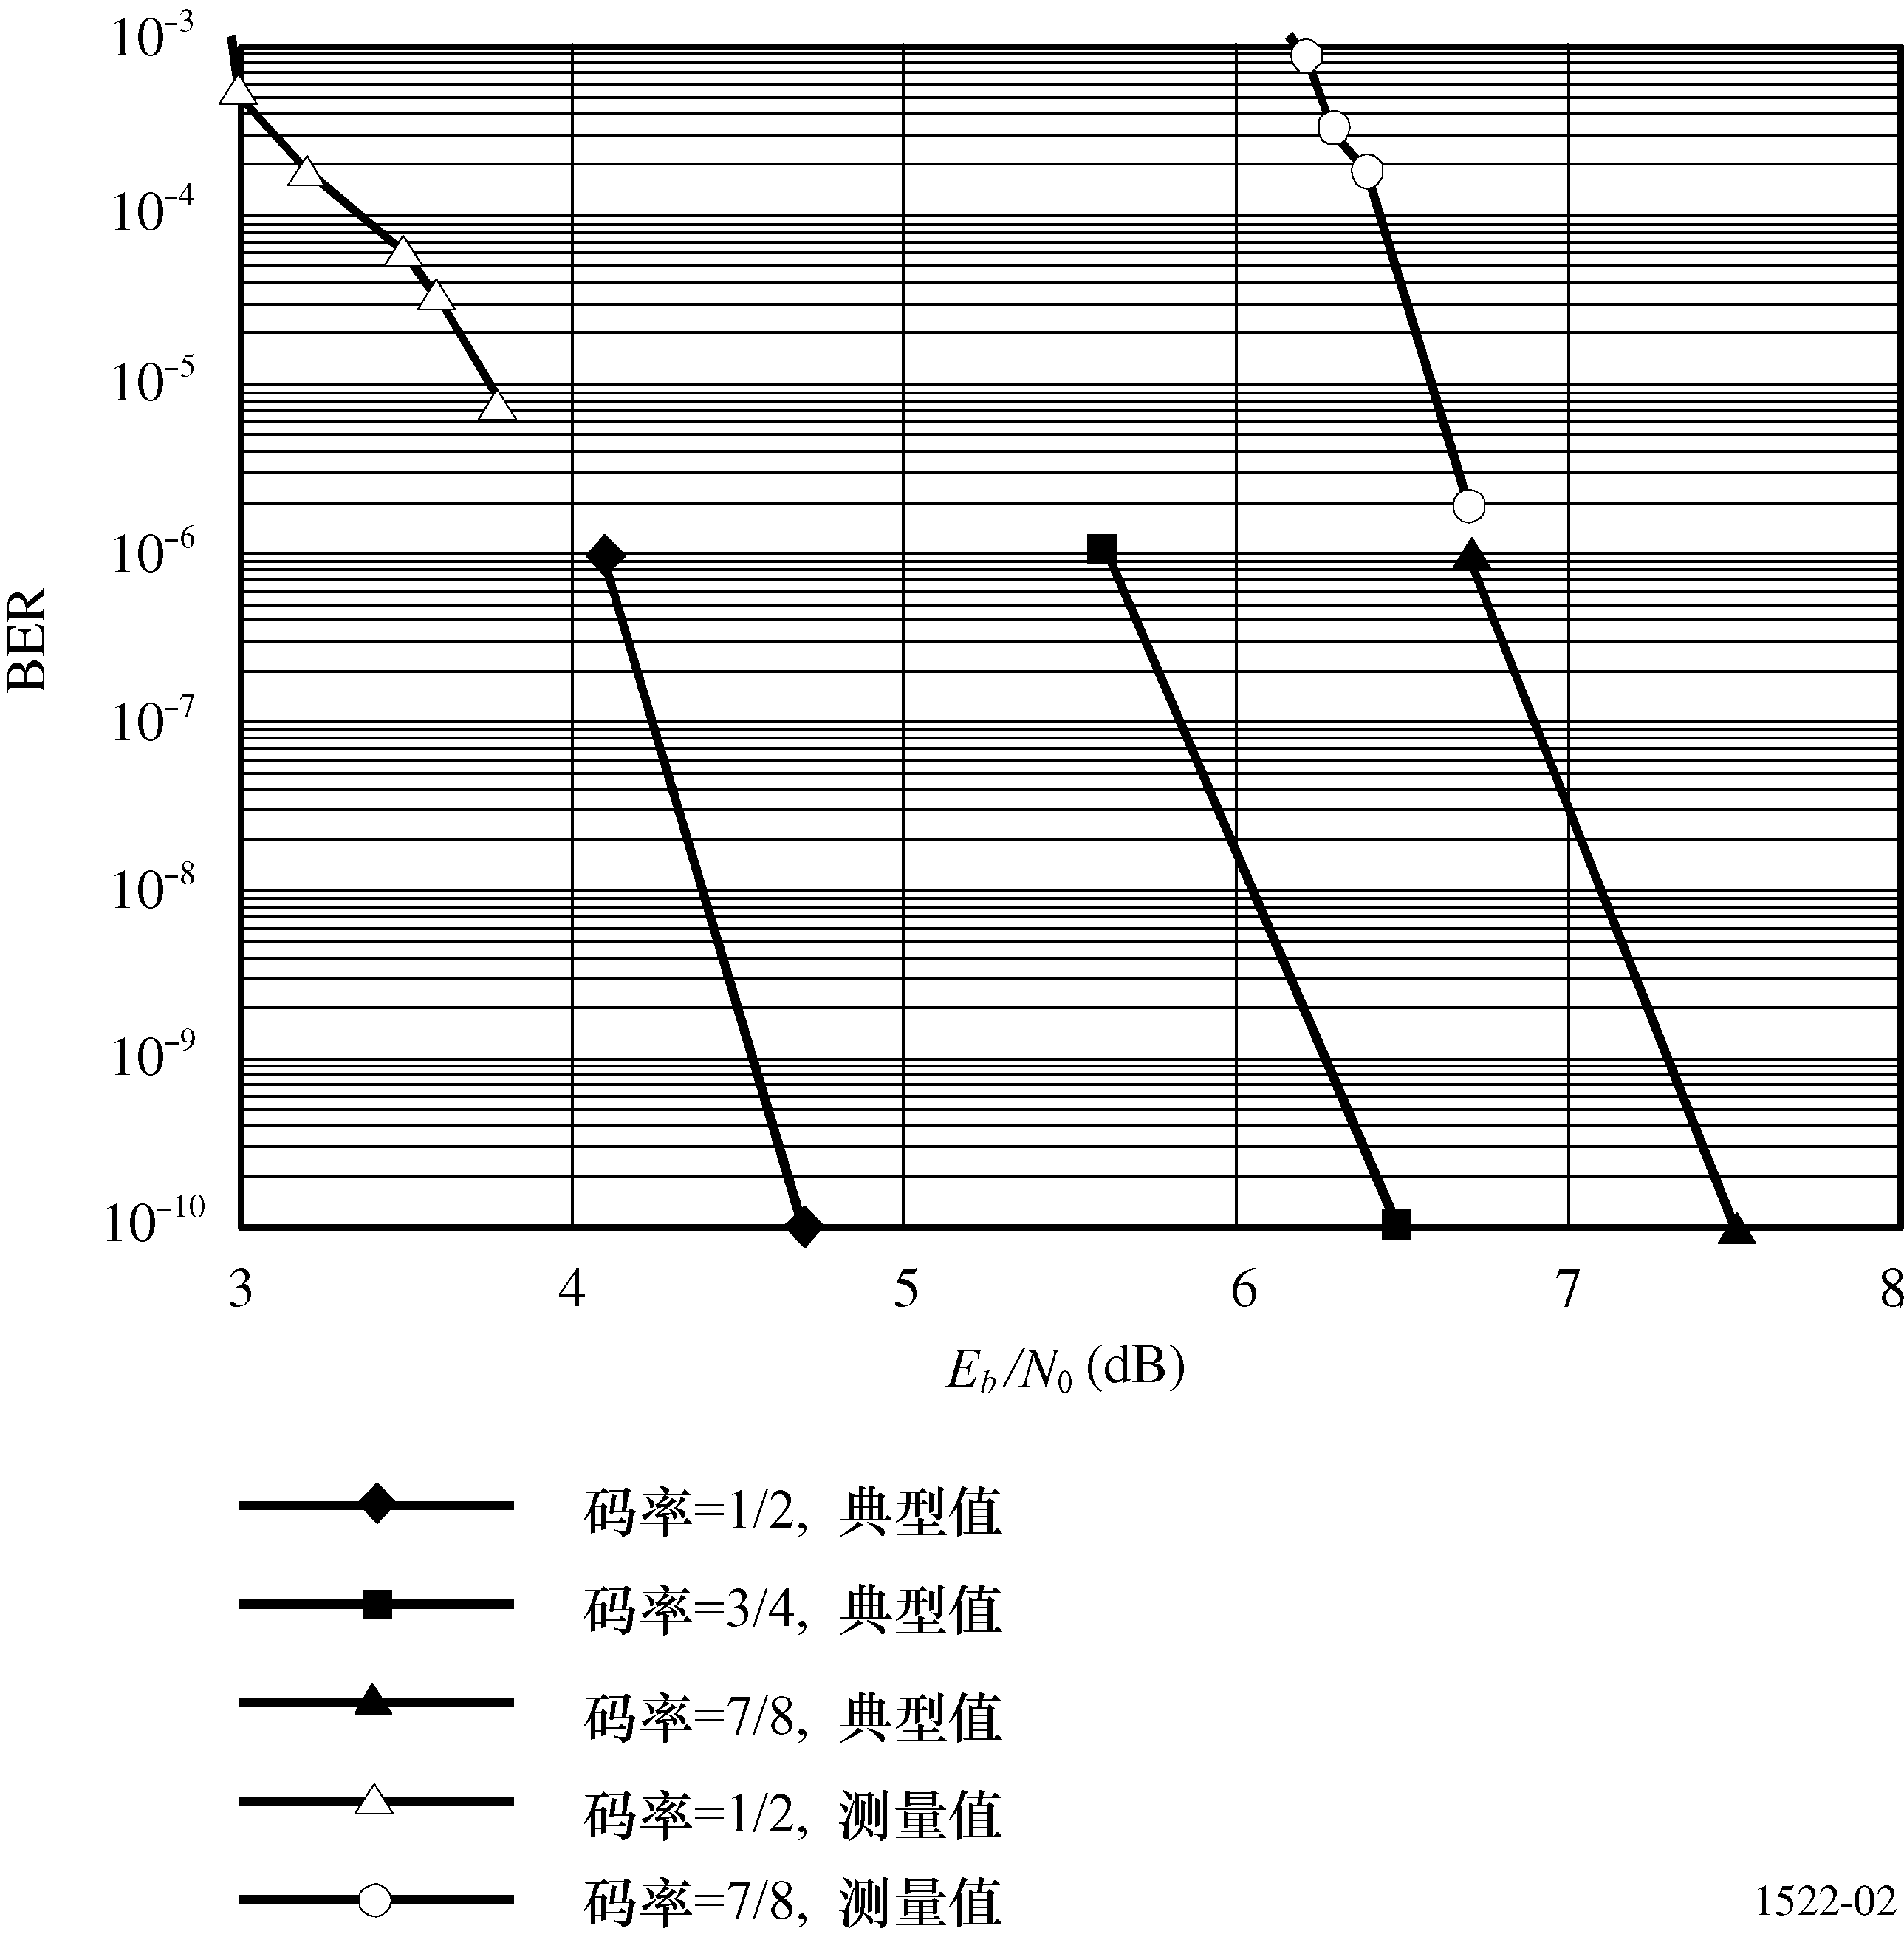

这里，衰落门限定义为接收机的最低工作点。卫星网络中的衰落门限通常是对BER = 1 × 10^{–10}设置的。表3给出了不同卷积编码码率时E_{b} /N₀的衰落门限。

表 3
^{BER=1×10−6时的衰落门限}
码率 | 1/2 | 2/3 | 3/4 | 5/6 | 7/8
E_{b} /N₀ (dB) | 4.1 | 4.8 | 5.6 | 6.1 | 6.7
3.1 接收机性能
图3示出了用于验证在测单元的工作状态的BER测试组成结构。传输速率是3.68 Mbit/s。测试了两种不同的编码码率1/2和7/8。接收机的性能包括在图2中。由于需要很长的时间来进行测量，非常低的BER是很难被测量到的。然而，结果看来是符合典型的调制解调器性能。此系统的性能与其他系统的性能做了比较，结果是其一致性误差在0.3 dB内。
图 3
BER测试组成结构
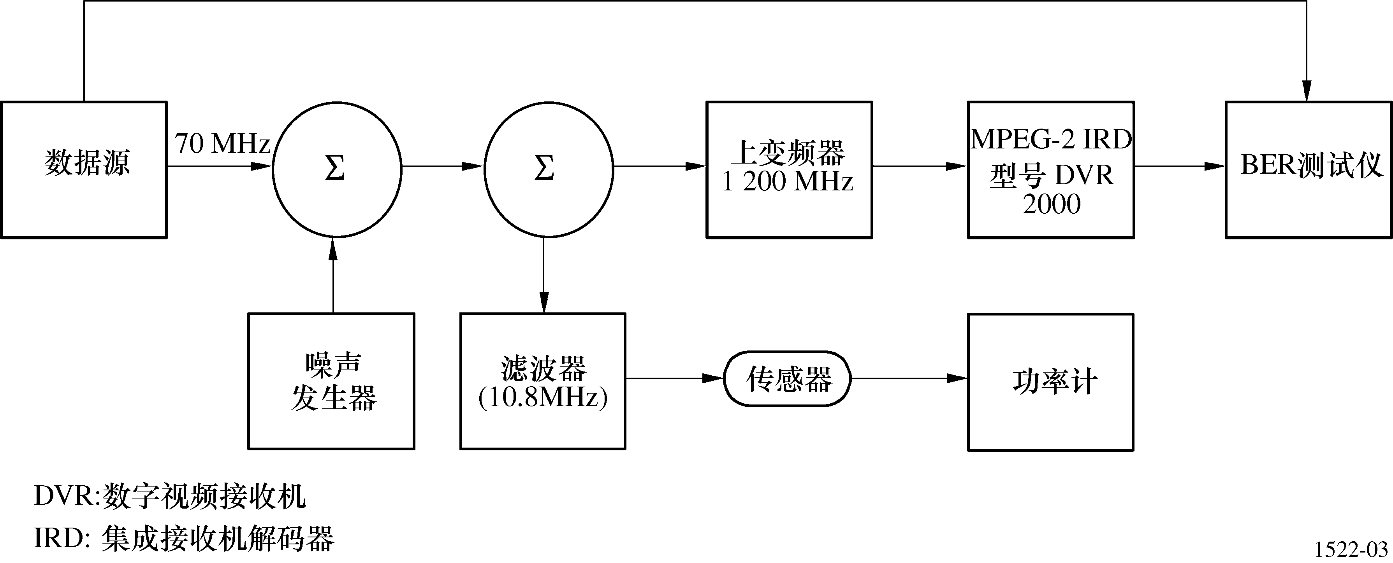
4 系统测试设施
图4示出用于测试接收机同步情况的测试组成结构。视频源是一个体育活动的节目录像。确定了接收机性能受录像中图像运动程度的影响。选择该源是因为它的始终无规则运动的内容，这会连续地对视频压缩算法施加压力。
图 4
视频数据测试组成结构
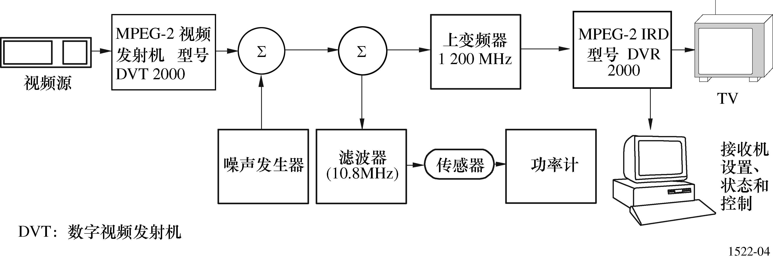
根据C/N来进行功率计测量，并使用下列公式来转换为E_{b} /N₀：
E_{b}/N₀ = C/N +10 log(B_{n} /d_{r}) = C/N + 4.68 （1）
其中：
B_{n}: 噪声带宽 = 10.8 MHz
d_{r}: 数据速率 = 3.68 Mbit/s。
使用的测试接收机提供了一个外部接口，以便允许它本地受控于一个终端。也能以显示在终端上的方式来进行诊断，这包括每5 s打印一次跳过和重复帧数目的报告以及同步状态的指示。测试设施也包括显示在电视上的图像，它提供了性能的一个主观指示。
4.1 系统测试结果
4.1.1 同步丢失
图5和图6分别对于1/2和7/8率编码示出了作为E_{b} /N₀的函数的丢失帧的数目。对于每个E_{b} /N₀测量点，结果是对于2分钟平均的。曲线的陡峭偏移反映了级联的卷积/RS码的敏感性。当处在帧丢失率超过约6%的E_{b} /N₀点之下时，接收机丢失同步。这些对应于一个约1×10⁻³的BER。

图 5
对于使用1/2率编码的视频接收机，作为E_{b} / N₀的函数的视频丢失帧的百分比
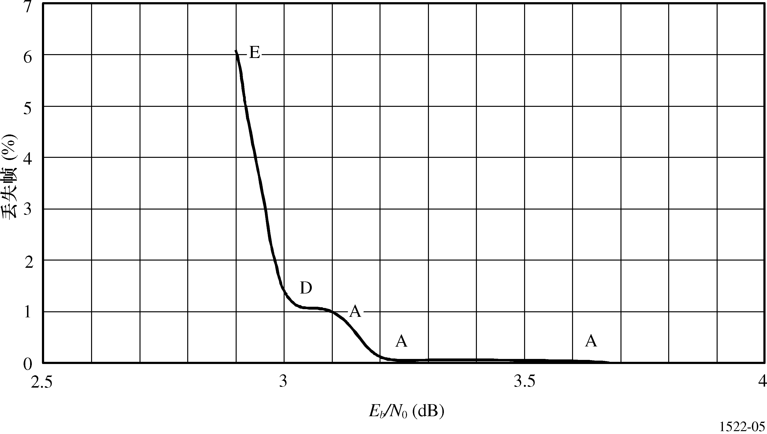

通过电视监视器就能对图像质量做出主观测量。主观测量结果在图5和图6中通过字母来指示。这些字母的意义是：
A：清晰的画面
B：图像中有偶尔的跳动或差错块
C：图像中有频繁的跳动或差错块
D：还看得见图像
E：看不见图像。
图 6
对于使用7/8率编码的视频接收机，作为E_{b} / N₀的函数的视频丢失帧的百分比
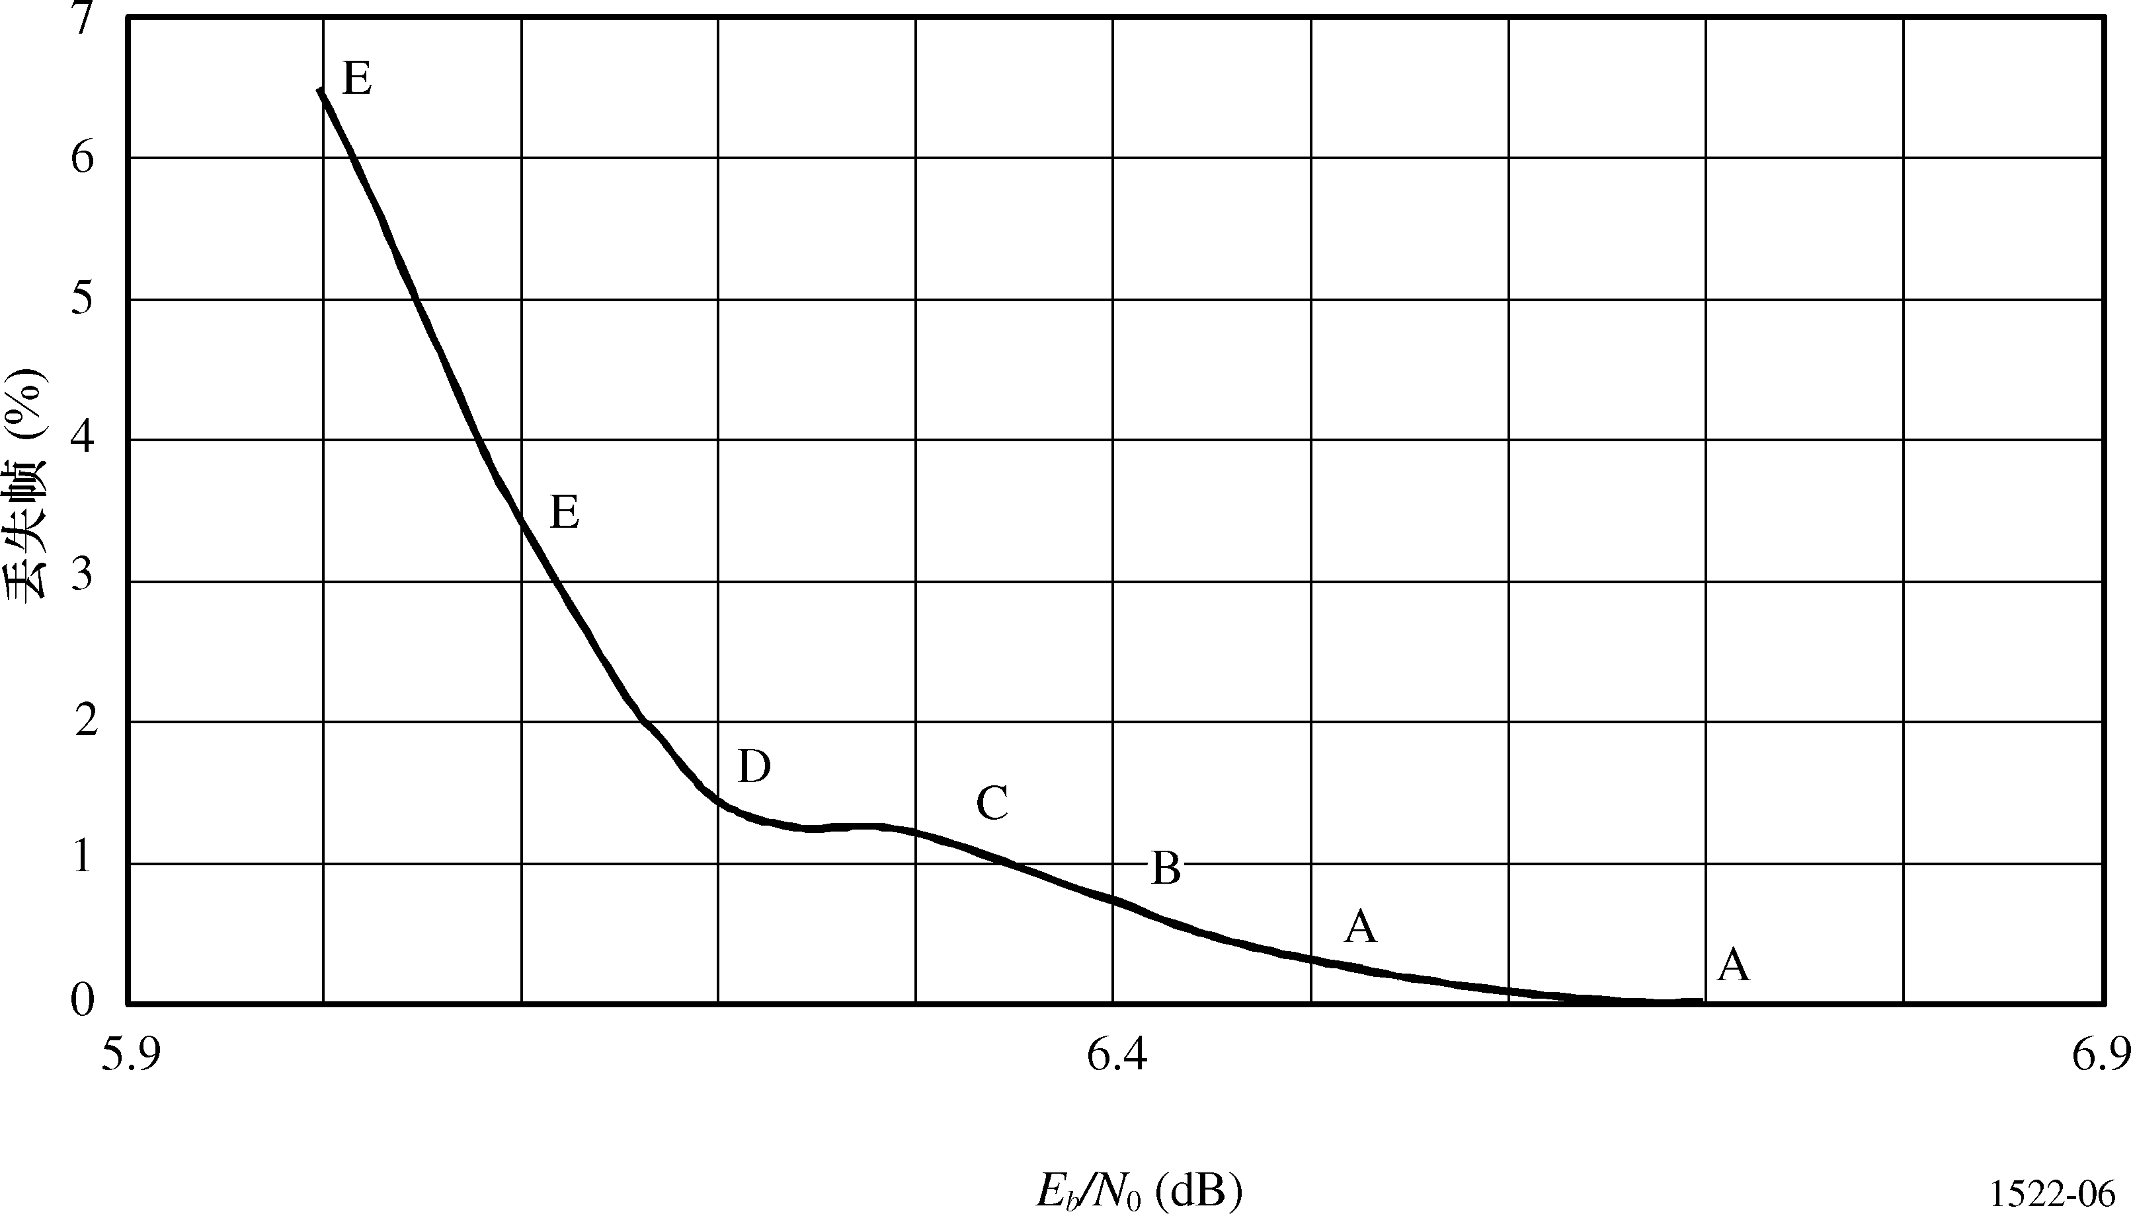

4.1.2 平均同步丢失时间
平均同步丢失时间是对低于6%丢帧率的E_{b} /N₀来观察的。图7和8分别对于1/2和7/8率编码示出了平均同步丢失时间。这些测量是这样进行的：先让接收机同步在一个高的E_{b} /N₀上，然后再把E_{b} /N₀降低到测试值并记录下到丢失同步所花的时间。时间测量是通过观察一个时钟来进行的。对于每个E_{b} /N₀，平均了10次测量结果。

图 7
对于使用1/2率编码的视频接收机，平均失锁时间相对于E_{b} /N₀的关系曲线
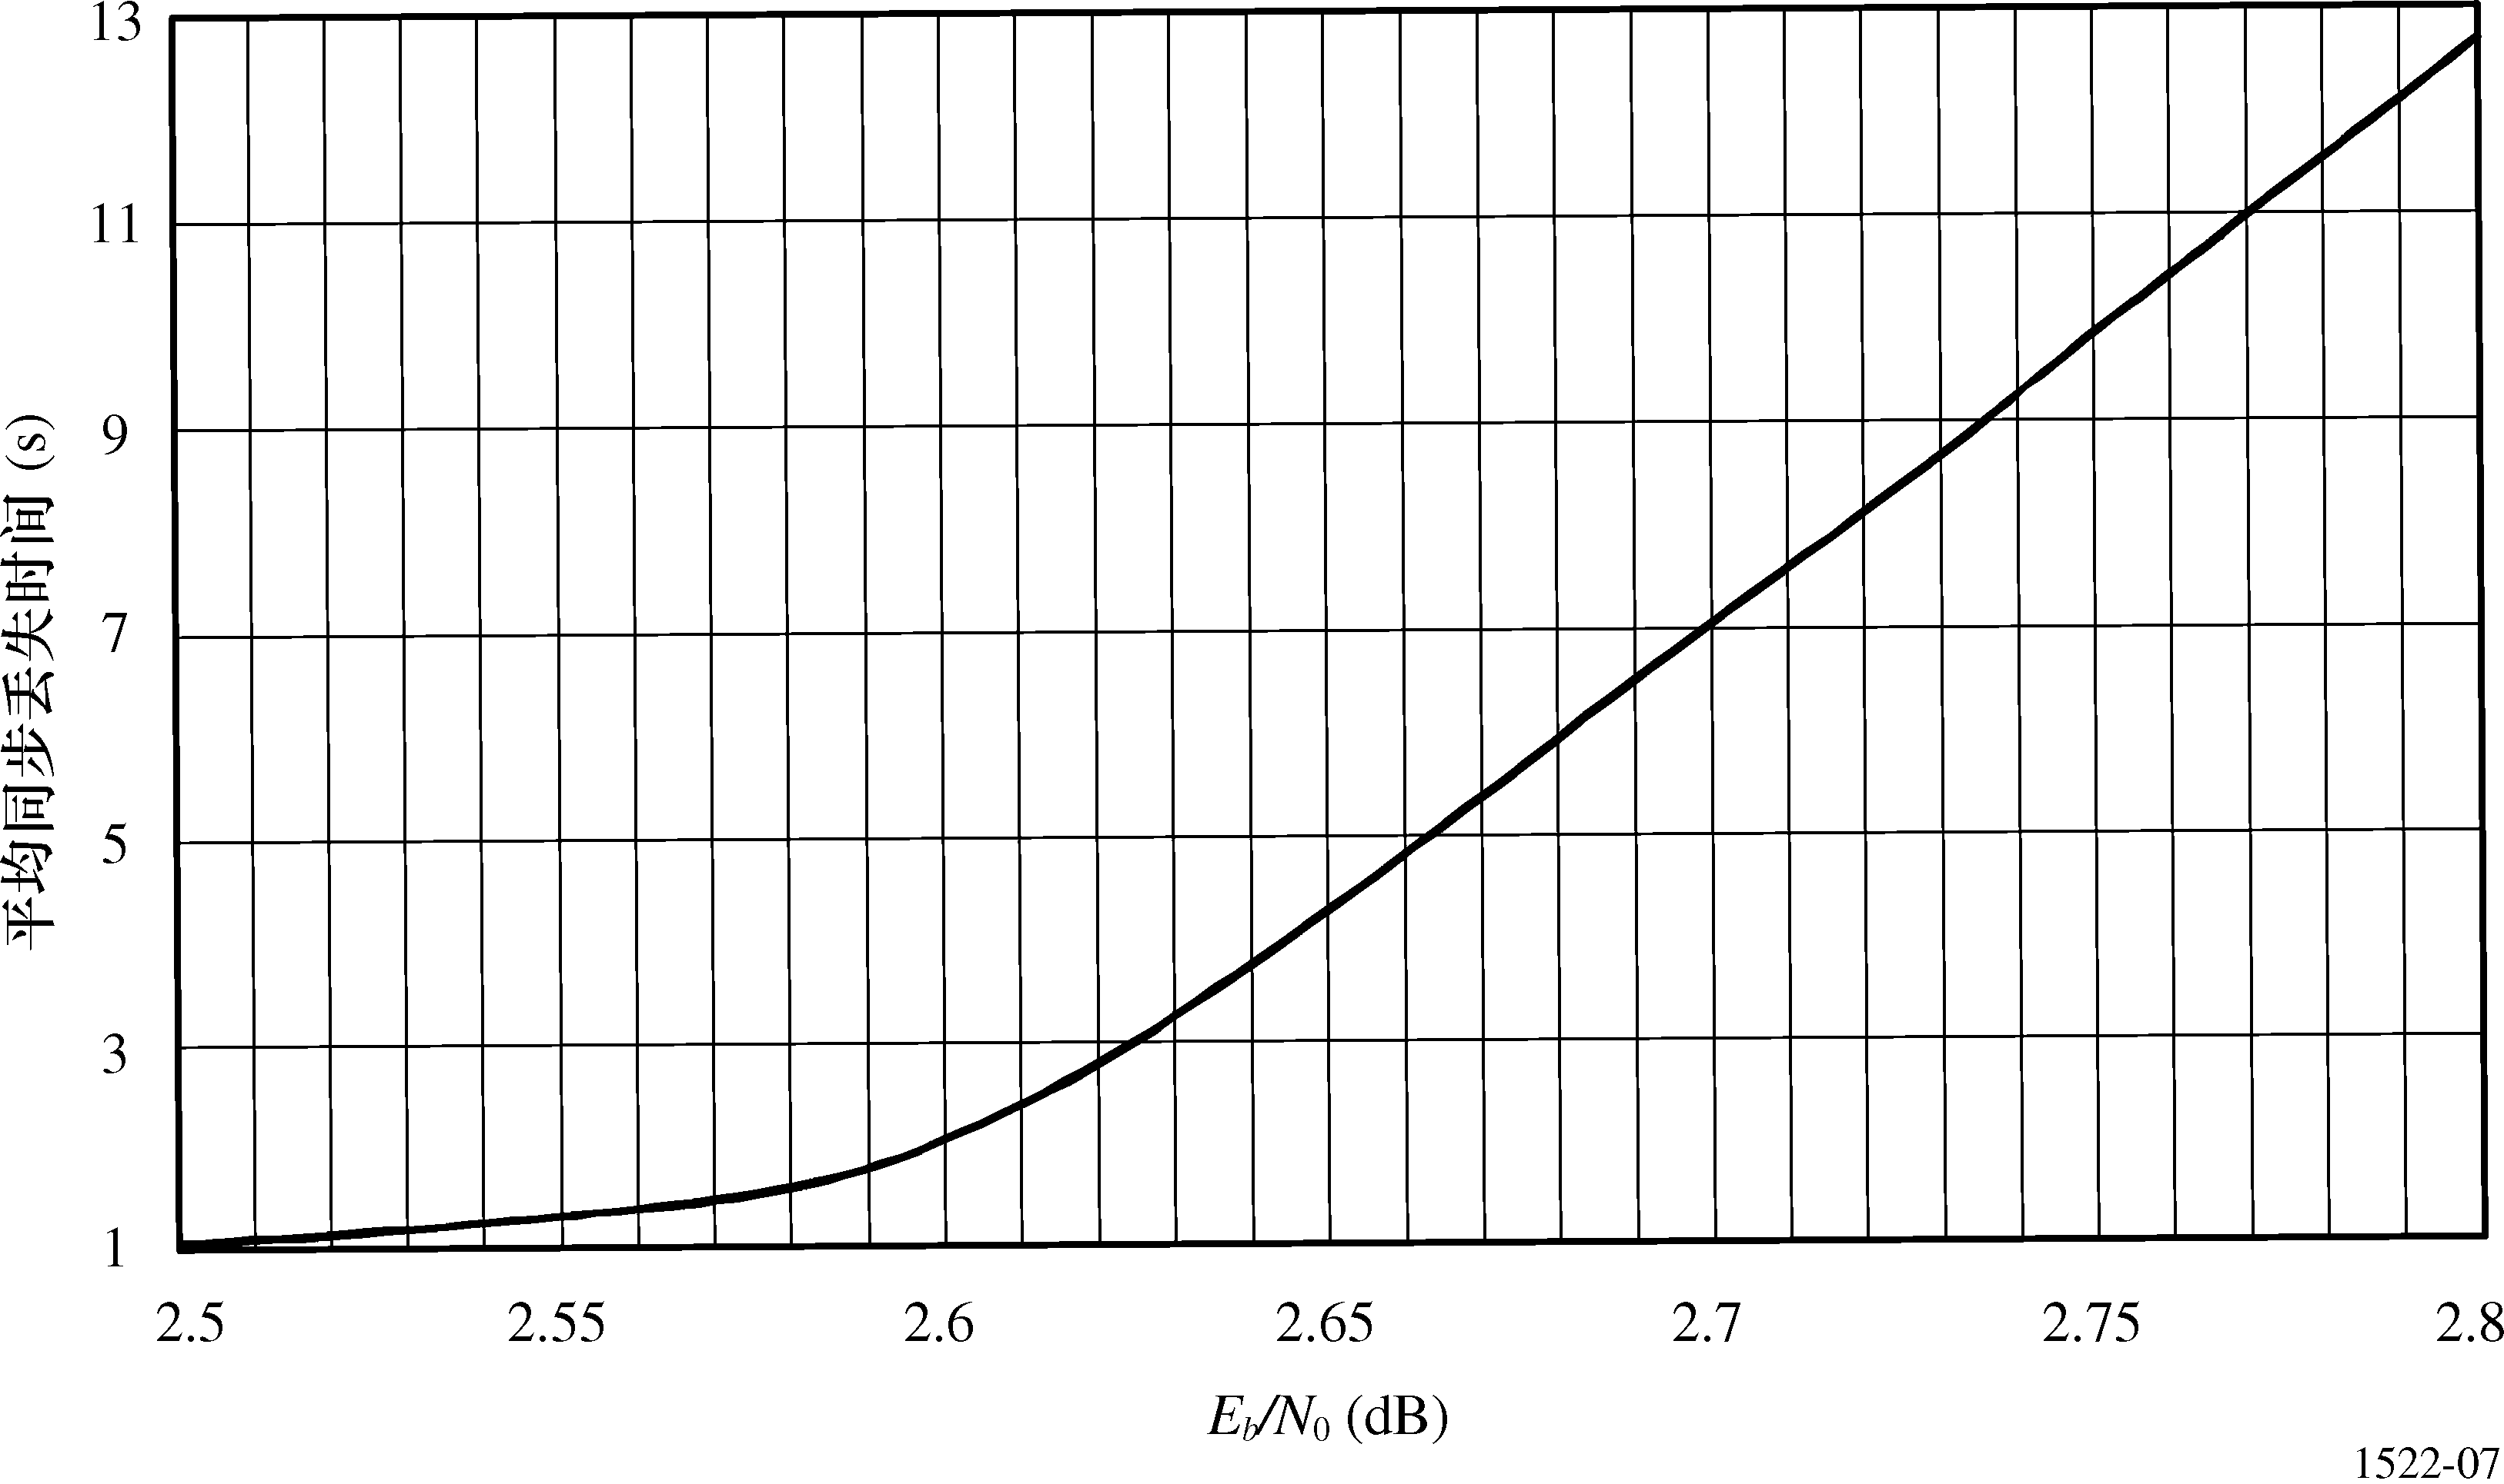

图 8
对于使用7/8率编码的样例视频接收机，平均失锁时间相对于E_{b} /N₀的关系曲线
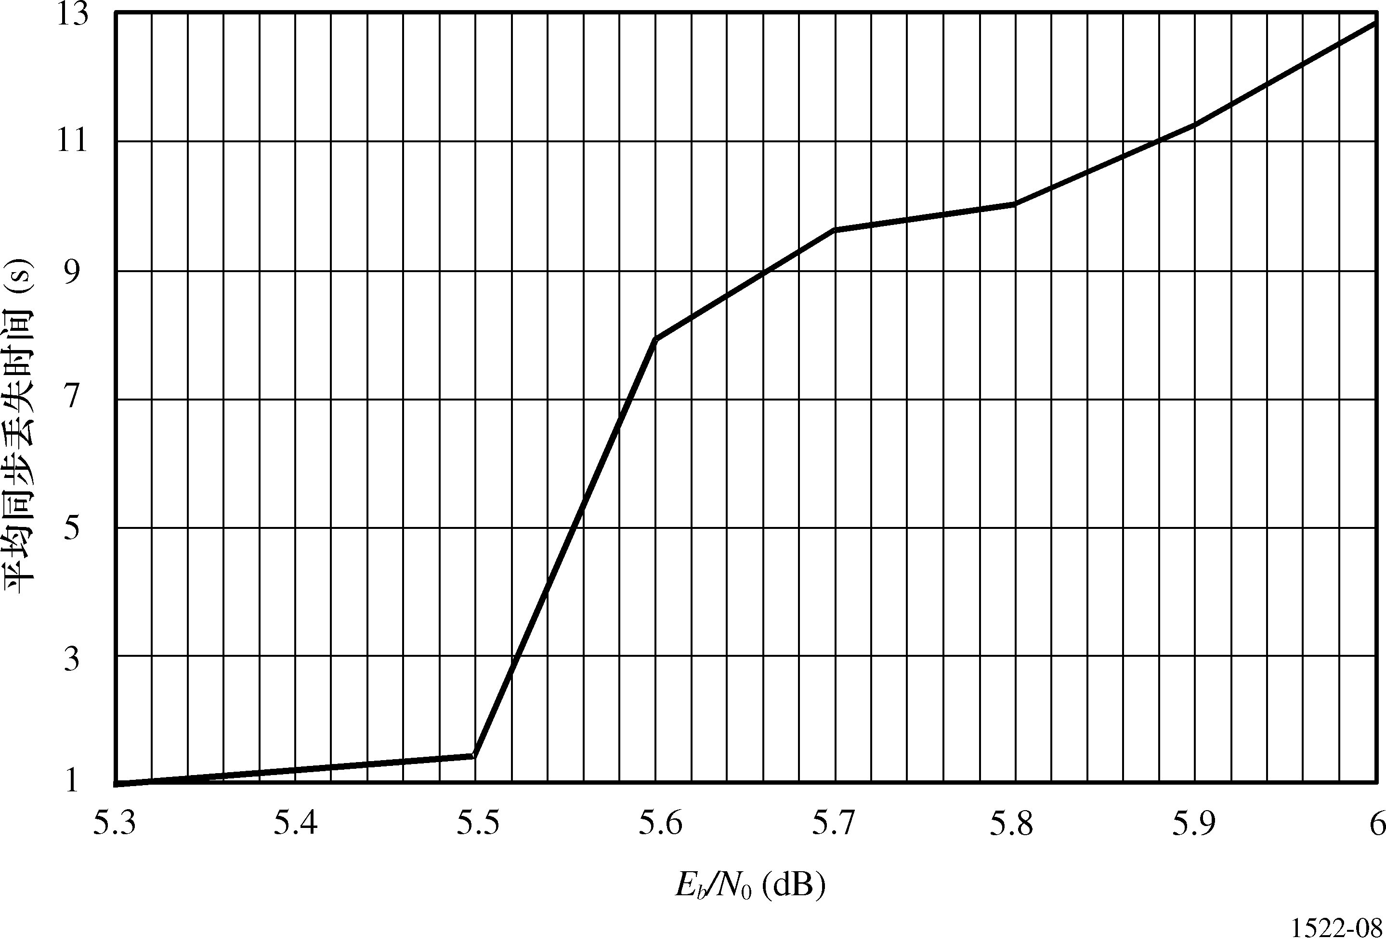
当低于一个特定的E_{b} /N₀时，接收机始终看上去是在约1 s内失锁。由于来自非GSO系统的干扰是以短突发（在几秒的数量级上）的形式出现的，这个E_{b} /N₀是很关键的。对于1/2率编码的系统，此E_{b} /N₀是2.5 dB，而对于7/8率编码的系统，此E_{b} /N₀是5.3 dB。相对于一个1 × 10^{–10}的BER，对于1/2率和7/8率编码，这都对应于2.2 dB的余量。
4.1.3 重新捕获
对于被测的接收机，有两个载波锁定的搜索范围。初始捕获使用一种宽的搜索模式，它对±1.5 MHz的范围进行搜索。正常的重捕使用一种窄搜索模式，它是对以最后一次同步到的频率为中心的±140 kHz范围进行搜索。接收机将保持在窄搜索模式约5分钟，如果载波没有被捕获到，它就会切换到宽搜索模式。
由于预计非GSO干扰将只会引起短期的突发，可以假设是在窄搜索模式中完成了载波的重捕。时间测量指出，窄搜索模式过程中的重捕花费大约4 s。载波搜索应该只是此时间的一部分，因为搜索是从丢失同步的频率点上开始的。接收机的大部分重捕时间用于内部编程的重新初始化。
被测的数字视频接收机的一种升级型号承诺有比被测版本稍微好一些的性能。然而，此接收机在它开始重捕过程之前有一个额外的固定4 s时延。
4.1.4 从干扰突发中恢复
这个测试类似于第4.1.2节中描述的平均同步丢失时间的测试，并且较好地表示了差错突发的影响的特征。对于一个较短的时间，干扰突发是通过在无噪声条件下操作接收机然后再把一个噪声突发切换到信道中来模拟的。对于一个±0.25 s的受控的持续时间，是这样来限制噪声突发的：对于1/2率编码的信道，E_{b} /N₀=2.5 dB；对于7/8率编码的信道，E_{b} /N₀=5.3 dB。这个测试的结果示于表4中。
表 4
受噪声突发影响后的接收机性能
码 率 | E_{b} /N₀  转换电平  (dB) | 干扰持续时间  (s) | 同步丢失 | 丢帧  (%)
7/8 | 5.3 | 1 | 否 | 8.5
7/8 | 5.3 | 2 | 是 | −
1/2 | 2.5 | 0.5 | 否 | 4.0
1/2 | 2.5 | 1 | 否 | 12
1/2 | 2.5 | 2 | 是 | –

这个测试指出，引起接收机丢失同步花了约2 s的突发持续时间，而根据第4.1.2节，对于相同的E_{b} /N₀，平均同步丢失时间出现在仅仅1 s内。很明显，为了不使信道恢复，需要保持一个低的E_{b} /N₀超过1 s。
5 结论
对这个接收机所做的性能测量证明了2.2 dB的同步丢失余量（与1 × 10^{–10}的BER相比）。引起同步丢失需要一个约2 s的干扰突发，接收机在干扰结束后4 s重新捕获。假设已经实现了一条具有余量的卫星信道，该余量将在接收机可用期间保护一个1 × 10^{–10}的门限BER，则，如果该余量在1到2 s的期间内被超过了2.2 dB，电路中一台具有被测类型的接收机将丢失同步。假设工作电平是在同步丢失后还原的，后续的接收机功能将在4-8 s内重新获得。
附 件 3
干扰事件对业务可用度的影响
1 引言和目标
除了从同步丢失中恢复所需的时间外，GSO网络中一条链路的业务可用度还受大气、设备、干扰事件的综合影响。这个分析证明，当同步恢复时间是一个考虑因素时，即使链路不可用时间的合计总和可能会保持固定，即许多短干扰事件要比很少的长期事件更有害，GSO网络的业务可用度（后面定义）仍是反比于引起同步丢失的传播、设备和干扰事件的数目而下降。
2 定义
ITU-R S.579建议书定义了FSS中假设参考电路（HRC）和HRDP的可用度。ITU-R S.579建议书的考虑到d）和 e）声明，可用度是由设备和传播可用度的综合影响所确定的；并且建议4指出，不可用度应该也
考虑设备恢复时间。ITU-R S.579建议书定义了电路的“可用度”和“不可用度”如下：
可用度=(100 – 不可用度) % （2）
其中：
不可用度=(不可用时间/要求的时间)×100 % （3）
并且“要求的时间”定义为在用户要求电路或数字通路处在执行一种所要求的功能的状态的一段时间，而不可用度时间是在要求的时间内电路或数字通路中断的累计时间。
这个分析考虑了 “同步恢复时间”的影响，当假设所有事件时间的总和在一年长的期间内保持不变时，该影响是单个事件的持续时间的函数。分析和数字例子都是按“每年”来给出的。分析证明，许多引起不可用度的、短持续时间的事件通常在一个较长的时期内比长持续时间的少量事件在相同的较长时期内对性能有更大的影响。要求有更多的研究来确定应该选择什么时期来做评估。
3 可用度和用户要求
ITU-R S.579建议书把可用度与用户对一个功能的性能要求联系起来。诸如有关同步丢失的那些功能将要求在还原所要求的功能所需的足够C/N还原之外有额外时间。
在此类链路中，足够的C/N的还原后随重新获得链路功能的还原和重新开始用户功能。
为了此分析，发现按照下述方法来区分链路可用度和用户业务可用度是有用的：
链路可用度=当接收机/解调器输出可用时的时间百分比 （4a）
用户业务可用度=比特同步和用户功能可用时的时间百分比 （4b）
由于用户业务可用度依赖于链路可用度，前者永远不会大于后者。
由上也可以得出，“链路不可用度”和“用户业务不可用度”分别等于100减去公式（4a）和公式（4b）中给出的值。
除了接收机/解调器和比特同步器之外，一些对同步丢失敏感并且要求还原的设备实现功能列于下面。相对于链路可用度而言，完成这些动作所需的时间将恶化用户业务可用度。这些动作包括：
— 帧同步；
— 安全同步；
— 交织器同步；
— 纠错译码器同步；
— 传输协议的重新初始化；
— 用户终端初始化。
目前没有考虑通常依赖于其他链路（比如重新拨号）的、但可能会受同步丢失影响的其他用户功能。
4 分析
4.1 事件持续时间和每年中的事件数
一条链路的可用度通常是根据特定的限制不会被超过的时间百分比来说明的。
则相应地，如果：
p： 限制被超过的时间部分，和
p = 1 – 0.01 ×可用时间的百分比，且如果
N： 每年中引起不可用的事件数，和
D： 每个事件的平均持续时间（s），
那么：
N × D = p × 3.1536 × 10⁷ 每年中的不可用秒数 （5）
其中：
3.1536 × 10⁷:365天中的秒数。
例如，99%、99.9%和99.99%的可用度通常规定了对卫星网络链路的要求。那些性能要求的选择是受包括成本、实现的频带、技术限制和专用业务需求等在内的许多因素支配的。对于所考虑的三种情况：
p = 10⁻², 10⁻³ 和 10⁻⁴，和
每年中以秒为单位的不可用时间可以如下所示用公式（5）来确定：
N × D = 315 360 一个99%可用网络的不可用秒
= 31 536 一个99.9%可用网络的不可用秒，和
= 3 153.6 一个99.99%可用网络的不可用秒。
实验信息（见附件1）指出，持续1 s或更长时间的足够高电平的干扰事件会导致在卫星链路上实现的公共业务功能的同步丢失。如果假设整个不可用度预算都被干扰事件所占据，并且所有此类事件具有1 s的持续时间，则每条链路会经历最高到：
315 360 中断次数/年，对于99%的链路
31 536 中断次数/年，对于99.9%的链路，和
3 153.6 中断次数/年，对于99.99%的链路。
对于引起同步丢失的每个事件，每个事件都要求在足够的链路C/N余量还原了S秒之后有R秒的恢复时间。该电路的系统不可用度将增加N (R + S )/年，其中N等于一年中会引起同步丢失的中断事件数，最高可达上面指出的最大值。
则可以得到：
业务不可用度= 链路不可用度 + N (R + S );
和
业务可用度% = (100 – (链路不可用度+ N (R + S )) %
使用上面的等式，对设计具有99%、99.9%和99.99%的可用度的链路进行了一个示例计算。表5、6和7对于上述三种链路的可用度例子阐述了计算得到的同步恢复时间对业务可用度的影响。在所有这些例子中，均假设：
恢复时间，R = 10 s，和
还原时间，S = 1 s。
图9、10和11提供了这些计算结果的图解说明。

表 5
99%的链路可用度
同步丢失事件数，N | 事件持续时间，D  (s) | N (R + S )  恢复时间  (s) | 业务不可用时间  (s) | 业务可用度  (%)
10  30  100  300  1 000  3 000  10 000  30 000  100 000  300 000 | 31 536  10 512  3 153.6  1 051.2  315.36  105.12  31.536  10.512  3.1536  1.0512 | 110  330  1 100  3 300  11 000  33 000  110 000  330 000  1 100 000  3 300 000 | 315 470  315 690  316 460  318 860  326 360  348 360  425 360  645 360  1 415 360  3 615 360 | 98.999  98.998  98.996  98.989  98.965  98.895  98.651  97.954  95.512  88.536

图 9
同步恢复对99%的链路可用度的影响
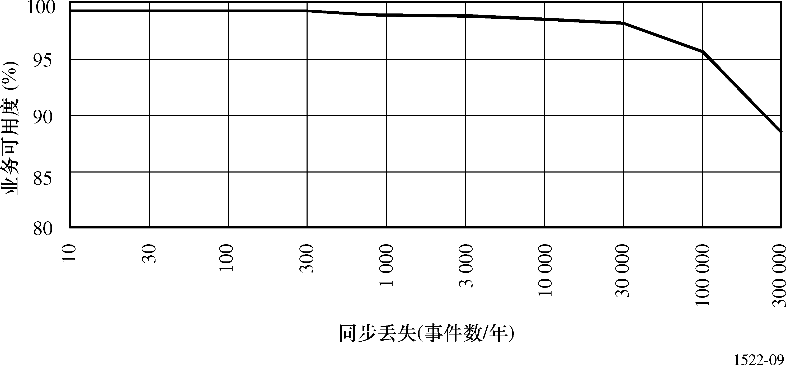
表 6
99.9%的链路可用度
同步丢失事件数，N | 事件持续时间，D  (s) | N (R + S )  恢复时间  (s) | 业务不可用时间  (s) | 业务可用度  (%)
10  30  100  300  1 000  3 000  10 000  30 000 | 31 536  10 512  3 153.6  1 051.2  315.36  105.12  31.536  10.512 | 110  330  1 100  3 300  11 000  33 000  110 000  330 000 | 31 464  31 866  32 636  34 836  42 536  64 536  141 536  645 360 | 99.899  99.898  99.896  99.889  99.865  99.795  99.551  97.953

图 10
同步恢复对99.9%的链路可用度的影响
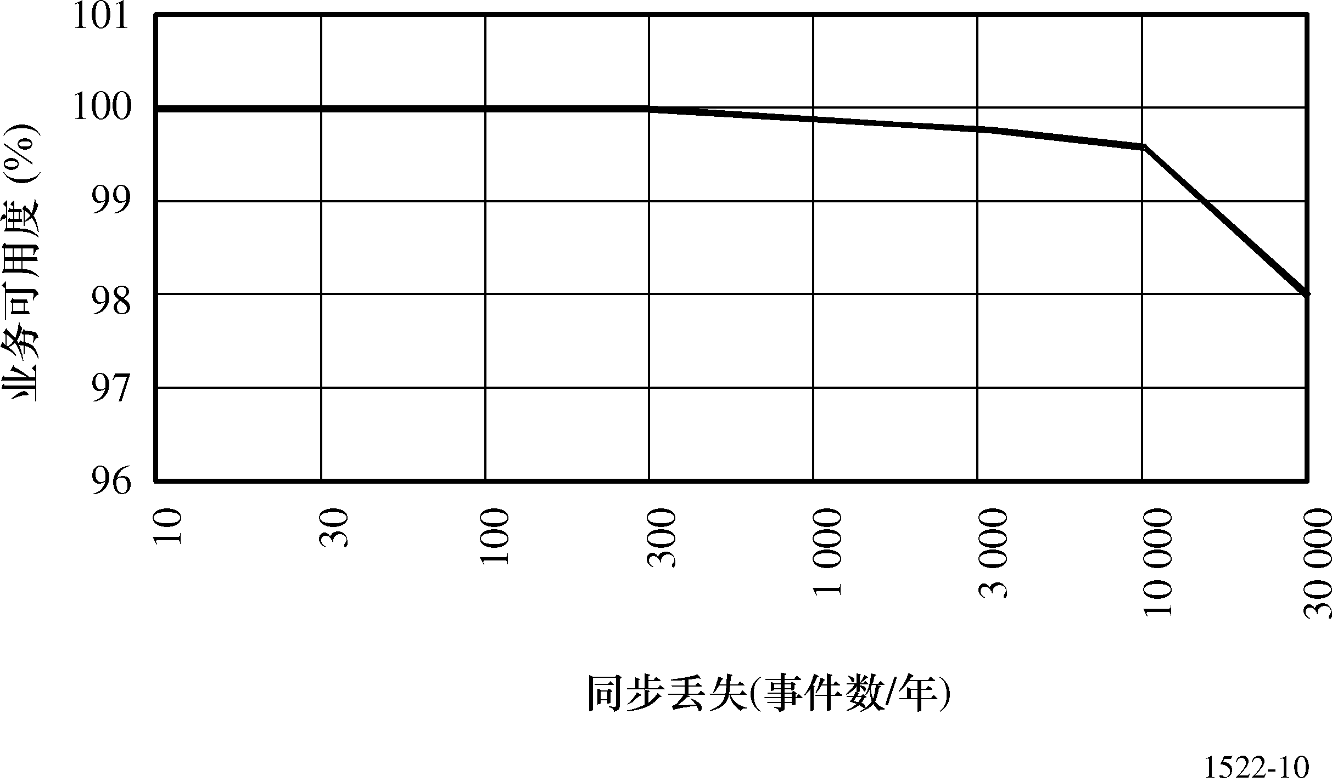
表 7
99.99%的链路可用度
同步丢失事件数，N | 事件持续时间， D  (s) | N (R + S )  恢复时间  (s) | 业务不可用时间  (s) | 业务可用度  (%)
10  30  100  300  1 000  3 000 | 31 536  10 512  3 153.6  1 051.2  315.36  105.12 | 110  330  1 100  3 300  11 000  33 000 | 3 263.6  3 483.6  4 253.6  6 453.6  14 153.6  36 153.6 | 99.989  99.986  99.896  99.979  99.955  99.885

图 11
同步恢复对99.99%的链路可用度的影响
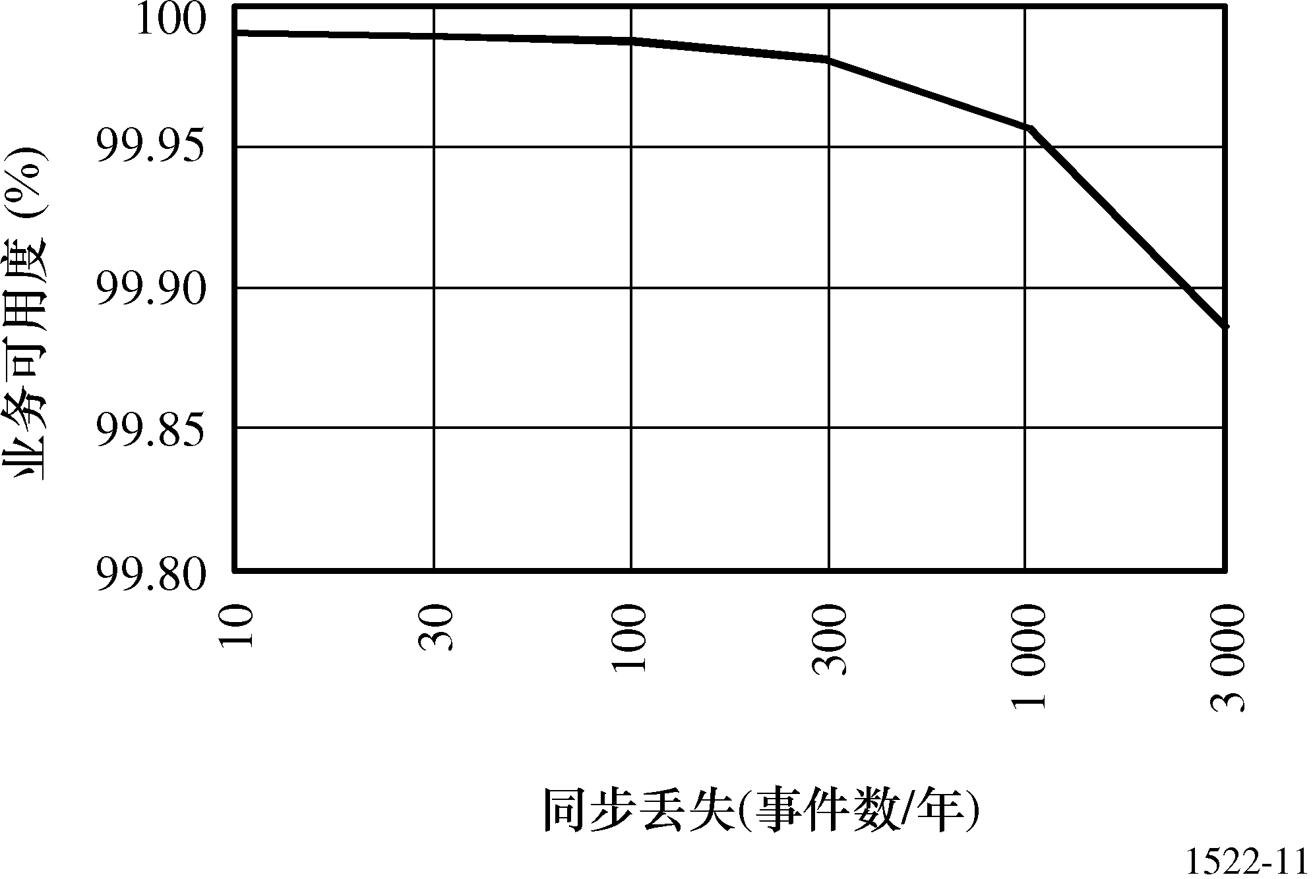
5 讨论
对表5至7和图9至11的考虑指出，即使是在保持了链路可用度性能时，同步恢复按正比于同步丢失的频率来影响业务应用的可用度。因此，很明显，控制会导致同步丢失的事件是很重要的，并且有正当理由来做进一步的研究以表示那些事件的特性。以往的损伤研究已经大多考虑了传播异常，这些异常对于发生传输损伤的总实际发生时间来说是最关心的，并且已经按照累积分布的形式给出了它们的结果。其他的干扰研究通常关心一个具有相对稳态性质的会导致干扰的电平。注意到《无线电规则》的第22条是允许非GSO卫星在FSS中的特定频带内的临时的等效功率通量密度限值是重要的。来自非GSO干扰源的干扰的特性应该考虑到非GSO轨道的复现性质所导致的干扰环境。此类考虑是重要的，它能够从单个低轨道高度的非GSO卫星的轨道结构中推断出来。可以证明，能够实现单个低轨道高度卫星工作在这样一条轨道上：它以每年1 000次的量级穿越地球表面同一点的上空。考虑到多个非GSO卫星系统将与GSO FSS网络共享频谱，所关心的是，那些干扰源的复现性质的影响还没有被完全理解，并且必须要做进一步研究以避免GSO FSS链路中的同步丢失。
6 结论
当在链路设计过程中确定网络可靠性时，应该考虑到对GSO网络中业务恢复时间的要求。分析已经表明，由一个事件引起的一个不可用周期之后的恢复时间对GSO电路的业务可用度有影响。分析也证明，在给定了固定的链路不可用度后，GSO电路的业务可用度随导致同步丢失的事件的发生频率的增加而降低。在意识到不可用度在一年中的分布是很重要的同时，对较短时期的影响的考虑可能是进一步研究的课题。
附 件 4
确定同步门限的准则
数字载波的同步丢失是与C/(N + I )电平有关的，它是干扰、地球站硬件性能、卫星链路余量和降雨事件以及太阳干扰的一个函数。
表8中给出的C/(N + I )的值是在数字载波上进行的几次测试的总结，测试项目是：各种比特速率、会导致解调器/译码器失步的不同差错的C/(N + I )及从与非GSO FSS卫星系统可能会产生的干扰相对应的一个突发噪声中恢复过来所需的时间。
表8中的值是从有限次数（5次）的测量结果中取得的。
表 8
同步丢失门限和恢复时间的测量结果
调制和编码 | 比 特 速 率 | C/(N + I )  (dB) | 恢复时间  (s)
QPSK 1/2率 FEC | 64 kbit/s | 1.7-3.1 | 9-40
QPSK 1/2率 FEC | 2 Mbit/s | 3.4-3.6 | 1.7-4.5
QPSK 3/4率 FEC | 64 kbit/s | 3.4-4.2 | 8.6-19.8
QPSK 3/4率 FEC | 2 Mbit/s | 3.1-4.2 | 1.9-6
QPSK 3/4率 FEC | 8 Mbit/s | 3.9-5.6 | 4-9.3
QPSK 3/4率 FEC | 34 Mbit/s | 4.1-4.5 | 1.8-2.3
8-PSK 2/3率 FEC + TCM | 2 Mbit/s | 7.9 | 2.6-3.1
8-PSK 2/3率 FEC + TCM | 8 Mbit/s | 7.6-7.8 | 9.1
8-PSK 2/3率 FEC + TCM | 34 Mbit/s | 7.8-7.9 | 1.7-4
TCM：格状编码调制。

上述C/(N + I )值应增加约0.5 dB以考虑在一条实际卫星链路中卫星的非线性贡献。
根据表8中对于具有小于34 Mbit/s数据速率的系统的同步丢失门限的测量结果集，同意把表9中的C/(N + I )值作为所指出的载波的同步丢失门限的典型值。
表 9
调制和编码 | C/(N + I )  (dB)
QPSK 1/2率 | 3.5
QPSK 3/4率 | 5.3
QPSK 7/8率 | 6.0
8-PSK | 8.1
16-QAM | 11.0

在所有其他情形中，尤其是当性能指标是用低于上面假设的那些值来规定时，假设同步丢失门限比恶化的性能指标低1 dB。
在上面的测试结果中发现恢复时间中有大的变化范围。对于本建议书，最大恢复时间被提议为是临时性的，并且在能够假设较低的典型值之前应该做进一步的测试。

